Los encargados de bioseguridad pueden utilizar esta hoja de trabajo para poner a prueba sus conocimientos después de revisar todos los recursos que se encuentran en la Guía para la persona encargada de la bioseguridad.

Hoja de actividad de la Guía para la persona encargada de la bioseguridad

Sección 1: Conocer el sitio

- Las tres componentes más importantes que debe tener en cuenta un encargado de bioseguridad a la hora de «conocer el sitio» son: _____el diseño_______________, __________el manejo del sitio__________, _______y las_prácticas de bioseguridad____________.

- ¿Cuál de las siguientes opciones mejor describe la bioseguridad?

- Las estrategias nutricionales se utilizan para aumentar el crecimiento y la producción en un establecimiento.
- Las prácticas de manejo que se implementan en diferentes niveles de prevención para mantener las enfermedades alejadas de un establecimiento.
- La planificación económica se utiliza para reducir los gastos relacionados con el cuidado de los animales.
- Las prácticas medioambientales se centran en el manejo de residuos y la sustentabilidad.

- Completa el siguiente diagrama del enfoque escalonado para mejorar la bioseguridad.
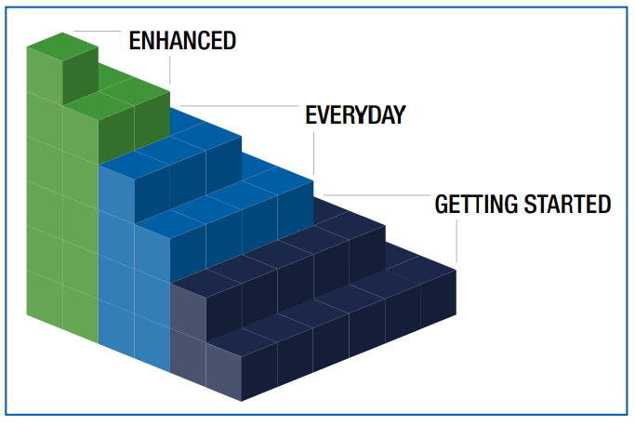
COMIENZO

DE TODO LOS DÍAS

MEJORADA

Sección 2: Desarrollar, actualizar o revisar el plan de bioseguridad mejorada

- ________La bioseguridad mejorada______ se refiere a las prácticas que se ajustan al plan específico de cada especie perteneciente a los planes de SFS, listas para ponerse en marcha ante un brote de una enfermedad animal transfronteriza.

- Los planes de bioseguridad mejorada se deben revisar al menos _______una vez al año_______.

- Verdadero o falso: si un establecimiento tiene múltiples instalaciones, solo se necesita un plan.

- ¿Cuál es el propósito de la línea de separación (LOS, por sus siglas en inglés)? Crear una barrera de control para evitar la introducción de enfermedades.

- La limpieza y _____la desinfección_______________ eliminan y matan los patógenos.

Sección 3: Comunicar las prácticas de bioseguridad a todas las personas que en el establecimiento

- La capacitación en bioseguridad del personal que pertenece al establecimiento se debe realizar:
  - una vez cada cinco años
  - solo durante los brotes
  - al menos una vez al año
  - solo cuando lleguen nuevos empleados

- Verdadero o falso: Toda la capacitación en bioseguridad se debe impartir en idiomas que los empleados comprendan.

- Nombra dos grupos de personal no agrícola que deben recibir capacitación en bioseguridad. Veterinarios, trabajadores de salud animal, técnicos _______________________________________

Sección 4: Capacitar al personal sobre cómo implementar prácticas de bioseguridad mejoradas en caso de un brote de una enfermedad animal transfronteriza

- Capacitar al personal para que aplique medidas de bioseguridad mejoradas es esencial para mantener __las enfermedades transfronterizas y emergentes___________________ fuera de los establecimientos y evitar una mayor propagación en aquellos establecimientos afectados durante un brote.

- ¿Indica cuál de los siguientes recursos ofrece vídeos de capacitación y herramientas de documentación de bioseguridad?
  - La Guía de la Feria Estatal
  - Los sitios web del Plan de suministro seguro de alimentos
  - El boletín informativo de extensión local
  - El servicio meteorológico

- Verdadero o falso: Es importante documentar la capacitación de los empleados.

- ¿Por qué es importante la capacitación durante un brote?

Garantiza una implementación consistente y correcta de la bioseguridad mejorada.

Sección 5: Tomar medidas correctivas cuando no se siguen las prácticas de bioseguridad

- Los encargados de bioseguridad deben crear una cultura laboral que ____recompensa_______ a los empleados a tomar las medidas correctas.

- ¿Cuál no es un método de cumplimiento de qué?
- monitorear a los animales diariamente
- realizar actividades de coaching y corrección
- repetir la capacitación
- ignorar las infracciones menores

- Verdadero o falso: Las medidas correctivas deben estar alineadas con las estrategias de manejo de personal.

